2020学年第二学期浙江省北斗星盟适应性联考
高三地理学科 试题
选择题部分
一、选择题I(本大题共20小题，每小题2分，共40分。每小题列出的四个备选项中只有一个是符合题目要求的，不选、多选、错选均不得分）
红树林、海草床和滨海盐沼并称三大滨海“蓝碳”生态系统。读下表，完成1、2题。
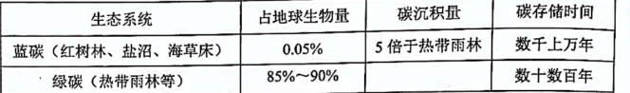
1.我国重视滨海“蓝碳”生态系统的保护，主要出发点是
A.减缓海岸侵蚀后退
B.减轻全球气候变暖
C.发展海洋蓝色经济
D.保护生物的多样性
2.我国三大滨海“蓝碳”生态系统，生境总面积在1738~3965平方公里，快速获取这一数据主要是借助
A.RS技术
B.GIS技术
C.BDS技术
D.实地考察
下图为“30°N亚非大陆和太平洋上空500hPa等压面上的气温年内变化示意图”。读图回答3、4题。
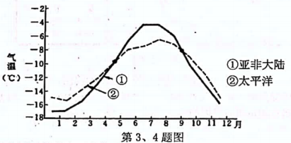
3.下列关于海洋对大气影响的说法正确的是
A.海洋是大气夏季降温的主要原因
B.7月，海洋气温低，陆地气温高
C.冬季海洋是对流层大气的“热源”
D.海洋通过水汽蒸发调节大气温度
4.据图推断，东亚季风的转变月在
A.1月
B.4月
C.7月
D.10月
入海三角洲分为河流型、波浪型和潮汐型等三种类型，它们之间还存在着一系列过渡型三角洲（图1所示）。图2为密西西比河三角洲。完成5、6题。
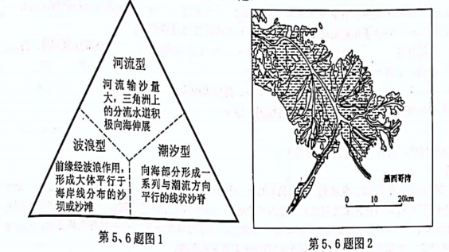
5.密西西比河三角洲酷似鸟足状，其形成
A.以河流作用为主
B.以波浪作用为主
C.以潮流作用为主
D.以海水作用为主
6.下列不属于三角洲形成基本条件的是
A.泥沙多少和来源
B.海洋侵蚀和搬运
C.流域的气候条件
D.地势和水文状况
下图示意我国四大湖泊的湖面水温年变化。完成7、8题。
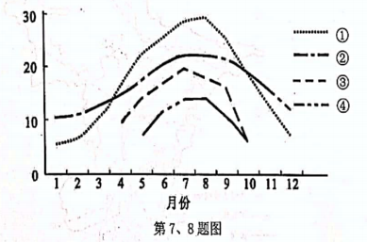
7.①②③④依次是
A.云南洱海、江西鄱阳湖、新疆博斯腾湖、青海湖
B.江西鄱阳湖、云南洱海、新疆博斯腾湖、青海湖
C.云南洱海、江西鄱阳湖、青海湖、新疆博斯腾湖
D.江西鄱阳湖、云南洱海、青海湖、新疆博斯腾湖
8.下列关于四大湖泊湖面水温年变化的推断正确的是[来源:学,科,网]
A.洱海湖面水温年较差最小
B.鄱阳湖区冬季的气温最低
C.青海湖湖面的结冰期最长
D.博斯腾湖春季冰川融水多
近年来，全国各地涌现出一大批产业特色鲜明、要素集聚、宜游宜业宜居、富有活力的特色小镇。图为某农产小镇原乡生活方式系统圈层结构。完成9、10题。
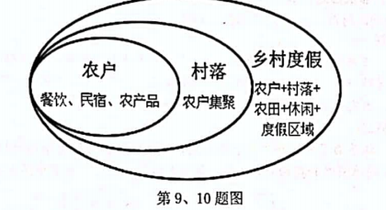
9.农产小镇开发的基础是
A.历史和金融
B.资源和环境
C.技术和信息
D.品牌和产业
10.特色小镇发展的经济意义包括
①发展特色产业
②振兴当地经济
③增加就业岗位
④城乡统筹发展
⑤缓解环境压力
A.①②③
B.①②④
C.②③④[来源:学。科。网Z。X。X。K]
D.②③⑤[来源:学科网]
2021年5月11日公布第七次全国人口普查数据，全国人口共141178万人，与2010年相比，年平均增长率为0.53%.总人口性别比为105.07(其中20-40岁适婚年龄段男女性别比是108.9),人口平均年龄增长到38.8岁，我国多个城市（如辽宁沈阳和江苏无锡等）户籍人口的自然增长率跌穿0的关口。完成11、12题。
11.下列不属于我国当前突出人口问题的是
A.老龄化严重[来源:学科网]
B.人口红利减退
C.人口增长快
D.单身男性较多
12.结合所学知识，判断下列说法正确的是
A.中国人均寿命在不断延长
B.沈阳城市人口快速下降
C.无锡的城市人口呈负增长
D.“放开二胎”的效果明显[来源:Zxxk.Com]
电商扶贫已经成为精准扶贫的重要方式之一，2020年直播带货更是成为电商扶贫的热门方式。它打破了“信息鸿沟”与“孤岛效应”，为农村尤其是偏远贫困地区搭建了一条与消费市场直通的桥梁。据此完成13、14题。
13.对乡村直播电商影响最小的因素是
A.信息
B.交通
C.地租
D.政策
14.直播为农民提供了新的产品推广渠道，但庞大的流量成本和抽拥成本仍然是农民无法承受之重。为此
A.农民：挖掘特色经济
B.平台：倾斜流量资源
C.机构：加强市场监管
D.政府：完善基础设施
珍贵又常见的观赏树种铁树属于一种苏铁科苏铁属的裸子植物。在中国南方热带及亚热带南部树龄10年以上几乎每年开花结实，而长江流域及北方各地栽培的苏铁常终生不开花，或偶尔开花结实。读地质年代划分简图，完成15、16题。
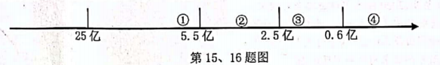
15.铁树大发展的地质时期是
A.①
B.②
C.③
D.④
16.铁树开花的南北不同主要体现了自然地理环境的
A.地域性
B.整体性
C.季节性
D.差异性
17.20°N附近的年太阳辐射总量略高于赤道地区，主要影响因素是
A.太阳高度
B.白昼长度
C.天气状况
D.地势高低
读某地气候资料统计图。回答18、19题。
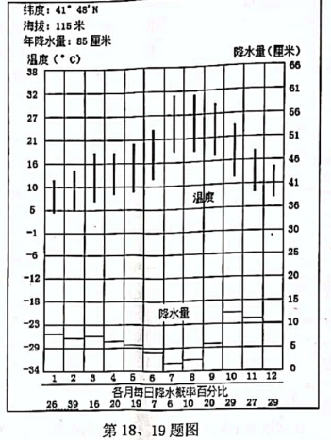
18.该气候类型分布区典型植被的突出特点是
A.耐旱性差
B.冬季落叶
C.叶片较厚
D.有板状根
19.该地自然发育的土壤
A.质地酸性强
B.迁移速度快
C.夏季淋溶强
D.冬季水分多
工业4.0最先由德国提出，中国据此部署并加快推进实施了“中国制造2025”，前景被多国媒体看好。下表示意工业发展阶段。完成第20题。
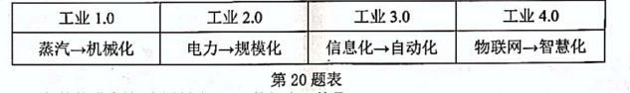
20.我国加快推进实施“中国制造2025”的根本目的是
A.促进工业的信息化水平
B.保障产业的供应链建设
C.展示出中国的科技实力
D.实现向制造业强国转变
二、选择题II(本大题共5小题，每小题3分，共15分。每小题列出的四个备选项中只有一个是符合题目要求的，不选、多选、错选均不得分）
下表显示我国北京和B城M、N连续两日的日出、日中和日落时间。完成第21题。
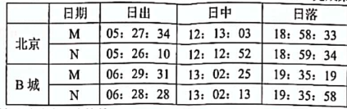
21.据图中信息判断下列说法正确的是
A.北京在B城的西北方向
B.日出时间就是当地的天亮时间
C.M、N两天可能在4月份
D.北京12时，B城太阳位于南偏西
下图为某年12月28日08时的同一高度气压和气温分布状况局部图，①②③④指示对应地方垂直向下的近地面。读图，完成22、23题。
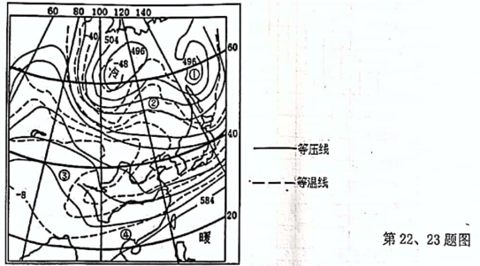
22.据图示信息，下列说法最有可能的是
A.①地阴雨天气
B.②地吹东北风
C.③地风力强劲
D.④地盛行西风
23.图示天气系统易造成的气象灾害在我国北方隆冬时分出现的次数少于春、秋季的主要原因是
A.隆冬时分气候寒冷，降温快
B.隆冬时分冷空气活动频次多
C.春、秋季气温较高，蒸发强
D.春、秋季冷暖空气更替频繁
大连是我国重要的港口城市，图为大连主城区空间形态抽象化的绘制。读图，完成24、25题。
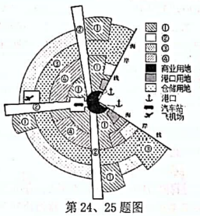
24.图中①②③④代表城市科教文卫机构用地的是
A.①
B.②
C.③
D.④
25.影响大连主城区范围内经济活动区位选择最主要的影响因素是
A.距港口的远近
B.距市中心远近
C.经济发展水平
D.环境容量大小
非选择题部分
三、非选择题（本大题共4小题，共45分）
26.阅读材料，完成下列问题。（10分）
材料一：
正在修建的通苏嘉甬高铁（如图所示）是长江三角洲城市环“一核五困”减镇体系的重要纽带。杭州湾跨海铁路大桥路段已于2021年4月13日完成海上物探。途径的太湖流城历史上水、旱灾害频发，水灾次数又多于旱灾，为此修建了众多水库。
材料二：
江苏南通多家奶牛养殖企业利用较丰富且低康的土地和原耕扩大规模，通过培育良种、精选饲料、精准喂养和精细管理，每天向上海知名乳业公司大量提供优质原料奶，被称为上海的“鲜奶瓶”。
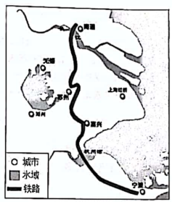
（1)长江三角洲城市群的“一核”是指 市，其最突出的位置优势是位于 。
通苏嘉甬高铁修建之“难”主要在于 。（3分）
A.跨越长江 B.线路较长 C.跨杭州湾 D.征地拆迁
（2)从市场竞争力角度，分析南通成为上海原料奶供应地的区位优势。（4分）
（3)分析强降雨前后，水库如何在太湖流域防洪中发挥重要作用。（3分）
27.阅读材料，完成下列问题。（10分）
材料一：
西藏墨脱境内海拔从北部7700多米下降到南部数百米，气候温和，雨量充沛。墨脱公路（波密－墨脱）全长117公里，1975年动工，2009-2013年10月再修，2017年10月投资12亿整改，2020年才实现公路全面硬化，使波密到墨脱只需3个多小时，也使两地间每年的通车时间由原来的3、4个月增加到8、9个月。右图为西藏东南部局部区域图。
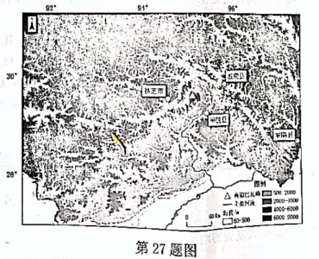
材料二：
“耙把相”曾作为四川的一个名片亮相央视春晚，成为市场的“新宠儿”。其果肉鲜嫩，营养价值高，一般12月份结果成熟。2020年3月4日，察隅县（雅鲁藏布江河谷）引进的首批把把相试验田迎来了收获，所产2000多斤耙耙相以高达10元／斤的价格销售仍供不应求。
（1)墨脱县受 洋暖湿气流影响大，降水丰沛。山地植被的 分异现象明显，最高峰南迦巴瓦峰上 地貌发育。（3分）
（2)从地形角度，分析使墨脱公路建设工期长、投资大的原因。（4分）
（3)说明察隅县引种耙耙柑的社会经济原因。（3分）
28.阅读材料，回答下列问题。（12分）
材料一：
2021年1月12日，电视剧《山海情》热播。上世纪90年代开始，从宁夏位于黄土高原地区“贫瘠甲天下”的西海固地区搬迁到银川平原玉泉营地区的移民们努力摆脱贫困……整个宁夏也在福建理念扶贫、产业扶贫、项目扶贫、结对扶贫和教育扶贫等对口帮扶下，充分利用优势资源，走出了“特色产业、高品质、高端市场、高效益”的现代农业发展之路。
材料二：
下图为宁夏地区略图。
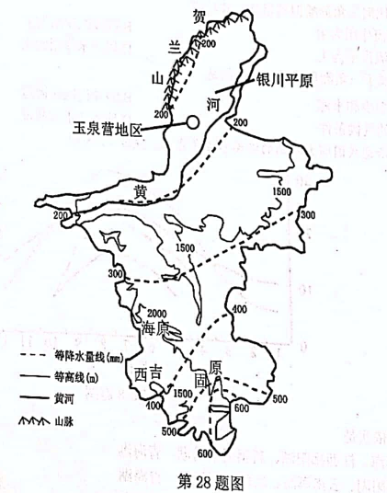
（1)从河流水文特征角度，分析黄河在银川平原玉泉营地区经济发展中所起的积极作用。（4分）
（2)列举在闽宁区域合作中，福建和宁夏各自所具备的优势条件。（5分）
（3)简述生态移民给西海固地区带来的生态环境效益。（3分）
29.阅读材料，回答下列问题。（13分）
材料一：
挪威海岸线漫长，海域大陆架宽广，其最重要的收入来源于海洋产业。挪威峡湾地区的沿海以及南部冬季气候温和湿润，属温带海洋性气候，冬季平均气温要比同纬度其它地区高5°C以上。
材料二：
某人游记：5月4日，从挪威第二大城市卑尔根出发去北部不远的松恩峡湾乘船游玩，两岸山峦起伏，层林叠翠，瀑布烟云，雪山溪流，……夜宿卑尔根，户外清晰可见众多美丽的北极光；清展，天空慢慢变得亮蓝。
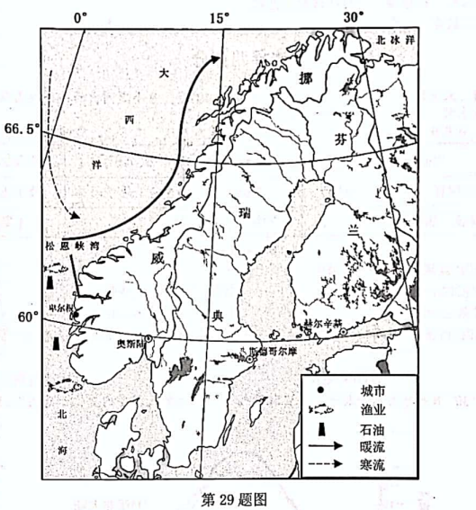
（1)从大气的热源和运动的角度，分析卑尔根冬季较为温暖的原因。（4分）
（2)推断“游记”中所提到的“森林”、“雪山”和“极光”能观测到的可信度高低。（4分）
（3)分析挪威利用优势资源可重点发展的产业部门。（5分）

